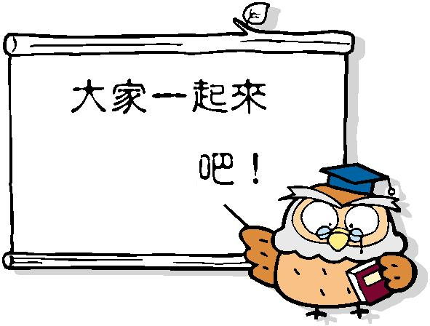
小朋友，這學期，我們將以課餘時間小劇場，做為社會科第一次評量非紙筆測驗的標準。相信在我們課餘時間的活動或課本寫的內容中，一定有許許多多有趣的題材，引起你的興趣和關心－只是一閃而過，沒有做深入的探討。現在，就讓我們選擇一個主題，以「創新有趣又用心」的精神開始進行吧！！！
- 如何進行劇場設計？
- 尋找伙伴，以3~6人為限，表演時間3~4分鐘，超過時間會扣分唷~~~
- 選定題目。題目的來源及參考題目如下表：(更歡迎小朋友自己想唷)
 | 參 考 主 題
課 | ◎為了想考第一名，所以….
本 | ◎只想玩電腦遊戲，結果…
內 | ◎整天練鋼琴，後來…
容 | ◎看電視看一整天，眼睛…
裏 | ◎阿蒼與媽媽的互動…
的 | ◎小依的課餘計畫表…
故 | ◎阿偉的玩球日記….
事 | ◎小潁與店的故事…
 | ◎晒烏魚子的阿民…
 | ◎你看你看，那是鞋貓劍客ㄟ
 | ◎養雞場的帥哥-阿豪
 | ◎風箏節的那一天…
生 | ◎復仇者一家
活 | ◎動物的想法
見 | ◎我家的哥哥
聞 | ◎眼鏡大爺與牙刷小姐
靈 | ◎我愛跑操場
感 | ◎哆啦A夢煩死了
- 收集相關資料，尋找如果做過頭的話會發生的問題。
- 設計劇情與對白，讓它變的更有趣。
- 認真練習，仔細記下每次練習的狀況，適當地加以修改演出內容。
- 不用做太多道具，不可以用布景，要用旁白的方式來代替。
- 上場時不要緊張，在心裏寫個人字吞下去，或者把台下的人都當做高麗菜，總之就當做上課的一部份，學習的一部份。
- 如何編劇：
我們這齣戲主要在『因為課餘時間做了某項喜愛的活動，做過頭的情節』，所以要有以下大方向：
- 主題(就是前面給你參考的或是自己想的)
- 課餘活動(有運動類、才藝類、功課學業類、休閒類、善行(幫忙家人或當志工)類等等
- 做過頭的情況
- 發生了什麼事
- 最後如何
三、為落實小朋友工作分配，確實掌握時間，按步就班，請開始要設計自己的計畫表，在10月12日以前交給社會老師。千萬別忘記！因為計畫表也列入分數計算喔！（一組只須交一張）

給家長的話︰

親愛的爸爸媽媽您好︰
二年級升上三年級後，有許多的課程隨之改變，其中變化最大的，便是生活課。而社會課程在此階段，主要也在於養成學習態度與習慣，並且能好好安排自己的課餘時間，奠定學習的好方法。社會課程並未列入第一次期中評量中，主要亦在於這些是很難去是非選澤的，反而是要能體驗、自律、感恩與回饋。因此，敝人設計了這項活動。亦提早指導團隊組成之應有方式及每個人應盡的責任。然後規畫時間運用與設計劇本，劇本內容不必交給敝人，但要依組為單位交回計畫表。
此外，在國語課程上，作文亦成為務必養成的學業之一。藉由主題引導、起承轉合四段落筆與自我構想，順便與國語課程銜接。使小朋友們在設計戲劇之餘，也同時建構基礎寫作方式，表演出屬於自我創作的一齣好戲。
評分重點不在於劇本與道具，只是要求學生必須瞭解”旁白”的功能與用途。也不須給學生太多壓力，因為上臺即有高分，再由老師分出個別些微差距。我們將會以投票方式決定最佳影片給予小禮物做獎勵，(學生一人一票，老師十票)表演準備時間從今日起至表演日止。表演日期定於期中評量周之後一周，即11/10~14間。除了不影響學生準備考試的心情外，也希盼您多給予學童們鼓勵，也給一點點建議，但就交給他們自己發揮，原則上敢上臺表演，能做好旁白引導，就絕對是一齣好戲了。

社會科任老師 莊裕峰敬上

表演計畫表(表演時間11/10~11/14)
- 我們這組預定要做的主題：

- 小組成員及工作分配說明：
伙伴1. 負責 旁白及組長

伙伴2. 負責

伙伴3. 負責

伙伴4. 負責

伙伴5. 負責

伙伴6. 負責

- 我們預定的計畫表：
時 間 | 預 定 完 成 事 項

